

关于广州银行个人网上银行部分USB Key停止使用的常见问题解答

一、本次部分USB Key停止使用对我的个人网上银行交易有什么影响？
答：本次部分USB Key停止使用受影响范围包括编号为1、2、31、321或41开头的USB Key，请您先查看印刷在您的USB Key实物背面的编号：
1.如您的个人网上银行USB Key编号为1、2、31、321或41开头，在数字证书到期前，您的网上银行所有交易不受任何影响。数字证书到期后，USB Key将停止使用，无法办理需要USB Key验证的转账、结汇购汇等交易。为避免影响您的正常使用，请您尽快核查证书失效日期，并及时携带身份证件前往我行任一网点更换个人蓝牙盾。
其他不需要插入USB Key安全认证的功能（如登录、账务查询、理财、储蓄等），均不受本次部分USB Key停止使用的影响。
2.如您使用的个人网上银行USB Key编号不是1、2、31、321或41开头，不受本次部分USB Key停止使用影响。

二、如何查询我的个人网上银行USB Key数字证书什么时候到期？
答：请您登录个人网上银行，通过“客户服务-证书管理-证书查询”菜单查询具体的证书到期日（示例如下图）。或者在个人网银右上角的菜单搜索栏输入“证书查询”进行查询。或者在电脑插入USB Key，点击电脑右下方广州银行图标，在弹出的USB Key管理工具页面输入PIN码登录后，即可查看证书有效期。
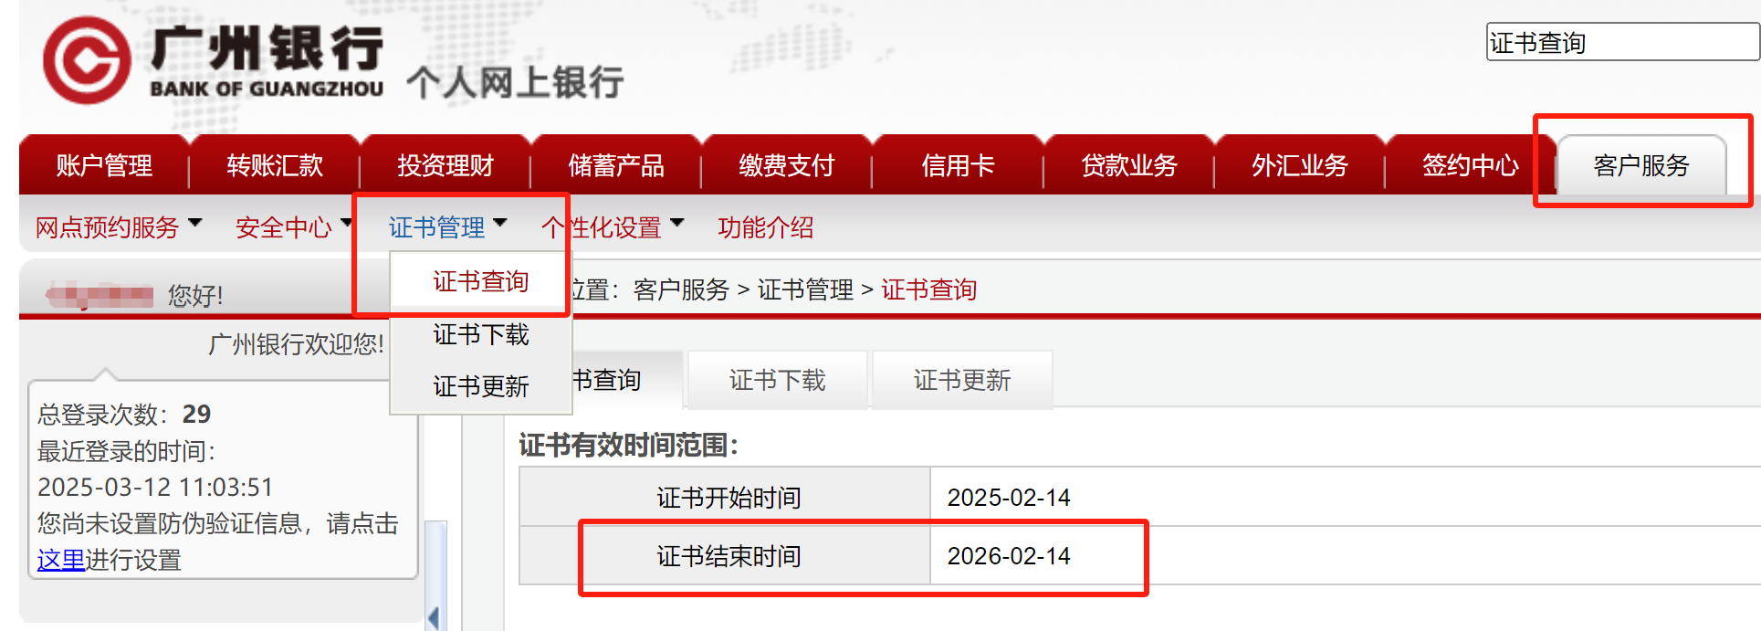

三、从2025年4月8日起至2025年12月31日期间，个人蓝牙盾申领免费，免费的范围包括哪些？
答：所有个人客户新申领或更换个人网上银行蓝牙盾均享受免收工本费优惠。

